Бюджетное общеобразовательное учреждение
"Чебоксарская общеобразовательная школа-интернат для обучающихся с ОВЗ" Минобразования Чувашии

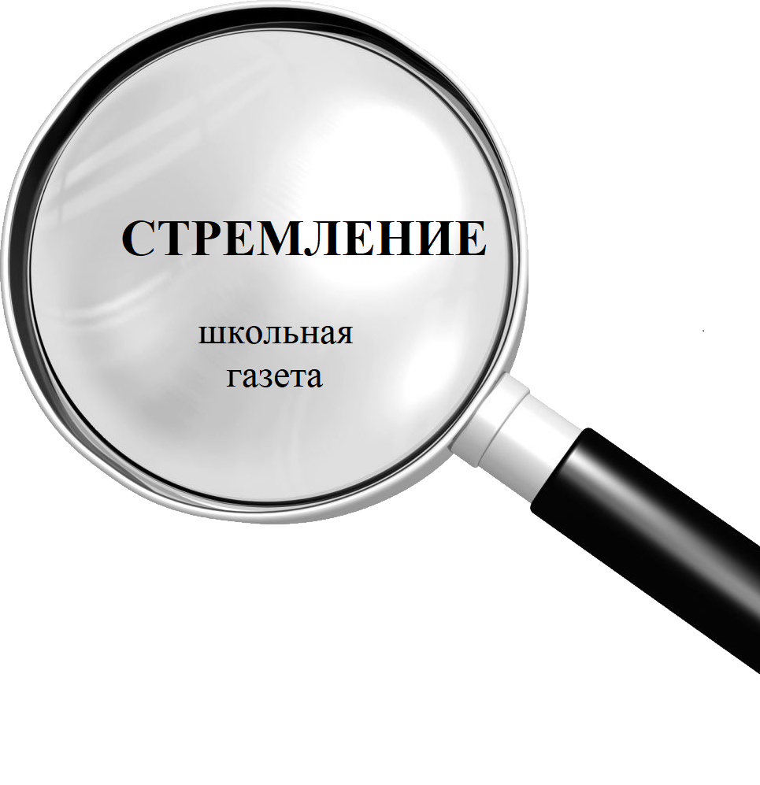

ДЕКАБРЬ 2023

ПОЗДРАВЛЕНИЕ

НОВОГОДНЕЕ ПОЗДРАВЛЕНИЕ

ПРЕЗИДЕНТА ШКОЛЫ

ВЛАДИМИРА ВОЛЧЕНКОВА

У
важаемые учителя! Дорогие ученики!
Вот и приближается к концу 2023 год. Совсем скоро мы шагнём из настоящего в будущее. Каждый из нас с волнением ждёт наступление нового года. Отмечать этот праздник одна из самых добрых и тёплых традиций в нашей стране. Прошедший год был ещё одной увлекательной страницей в истории нашей школы, которая в этом году отметила 91 год своего рождения. Подготовка к проводимым мероприятиям сплотила наш коллектив, были проявлены таланты, открыты новые имена! Отдельно хочу отметить наших спортсменов, артистов, участников всевозможных олимпиад. Вашими победами пишется история нашей школы! Благодаря упорному труду и самоотверженности наших дорогих учителей выпускники 2023 были подготовлены на "отлично", о чем говорит большое количество красных дипломов и высокий процент поступлений в высшие учебные заведения. Наша школа гордится своими выпускниками, ведь именно вы - будущее нашей страны! Желаю вам в новом 2024 году ставить перед собой грандиозные цели и с лёгкостью достигать их, открыть перед собой новые горизонты и расширять границы своих возможностей, с лёгкостью преодолевать препятствия, не бояться идти к своим победам! Проявляйте свою уникальность, раскрывайте свои таланты, покоряйте новые вершины! С праздником, дорогие друзья!

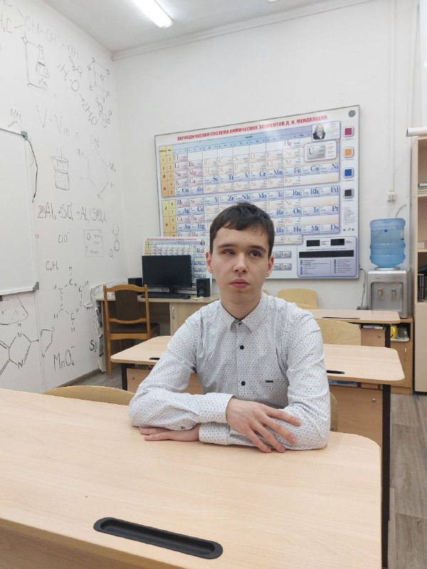

КТО ПРИДУМАЛ НОВЫЙ ГОД: ИСТОРИЯ И ТРАДИЦИИ ПРАЗДНИКА
ПРАЗДНИК

Н
овый год – любимый праздник не только детей, но и взрослых. В разные эпохи началом Нового года считались разные даты. Отмечали праздник весной, зимой и осенью.

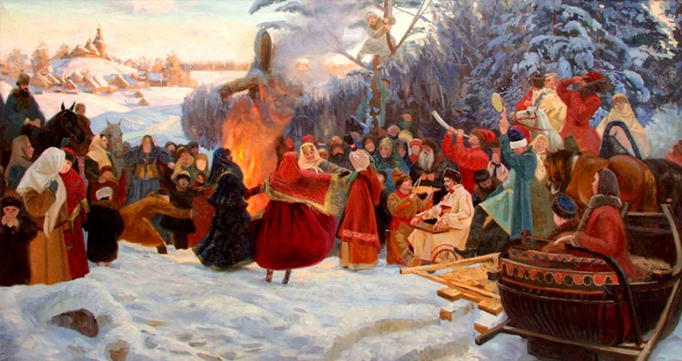
В языческой Руси
Д
оподлинно неизвестно, как отмечали Новый год в древней Руси. По некоторым летописным источникам, празднование связывали с возрождением природы, торжество совпадало с днем весеннего равноденствия – 22 марта. По другой версии, праздник отмечали в Масленицу: проводы зимы и встреча весны знаменовали начало нового жизненного цикла. Также есть данные, согласно которым язычники на Руси почитали в качестве божества деда Трескуна. А Новый год отмечали в день зимнего солнцеворота в декабре. Он считался самым коротким и холодным днем в году.

После крещения Руси
С
истема хронологии по Юлианскому календарю предусматривала разделение по месяцам, а официальной датой Нового года было 1 марта. С принятием христианства на Руси в 988 году появилось новое летоисчисление. По византийскому календарю празднование Нового года было перенесено на 1 сентября. Разногласия о том, когда отмечать праздник – весной или осенью продолжались вплоть до ХV века. В 1492 году Иоанн III издал указ, в котором официальной датой празднования Нового года и для церкви и для мирян стало 1 сентября. В Москве проходили пышные торжества, гулянья в полночь сопровождал пушечный выстрел, а церкви звонили в колокола.

Во времена Петра Первого
П
ривычное сегодня наступление Нового года в ночь с 31 декабря на 1 января ввел в 1699 году российский император Петр I, по указу которого от 20 декабря 1699 года Россия перешла на новое летоисчисление, празднование начала года с 1 сентября официально перенесли на 1 января. В документе были обозначены и первые традиции проведения торжества, схожие с обычаями европейских стран. Так, по царскому указу новый 1700 год в Москве отмечался целую неделю, и каждый вечер возле Кремля гремели пушки. Людям предписывалось украшать дома и ворота еловыми, сосновыми, можжевеловыми деревьями или хвойными ветками и поздравлять друг друга с наступлением Нового года. А во дворах по вечерам жечь солому и хворост, зажигать смоляные бочки, также палить из мушкетов и ружей.

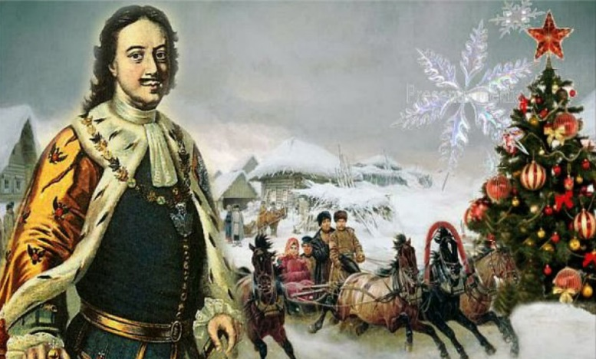

В советское время
П
о-настоящему общенациональным праздником Новый год стал именно в советское время. Празднование Нового Года официально было признано 1 января в 1948 году, власти сделали этот день выходным для всех. Этому предшествовал запрет на празднование Рождества. Так, в конце 20-х годов прошлого столетия существовали специальные отряды, которые патрулировали улицы и всматривались в окна с целью выяснить, что происходит в домах. А в 30-е годы власти запретили отождествлять елку, подарки и Деда Мороза с религиозными символами.

Застолье по случаю встречи Нового года одним из первых описал Аркадий Гайдар в рассказе "Чук и Гек" в 1939 году. В советское время широкое распространение получили традиционные новогодние песни и появились особые атрибуты праздничного стола – салат "оливье", мандарины и "селедка под шубой". На смену Вифлеемской елочной звезде пришла красная пятиконечная, а восковые свечи заменили электрические гирлянды. С 1954 года для детей и молодежи стали проводить кремлевскую елку, на сказочные представления и по сей день собираются ребята из разных уголков страны.

С 1970-х годов появилась традиция, ставшая ежегодной – слушать торжественное обращение главы государства к народу и загадывать желания под бой курантов.

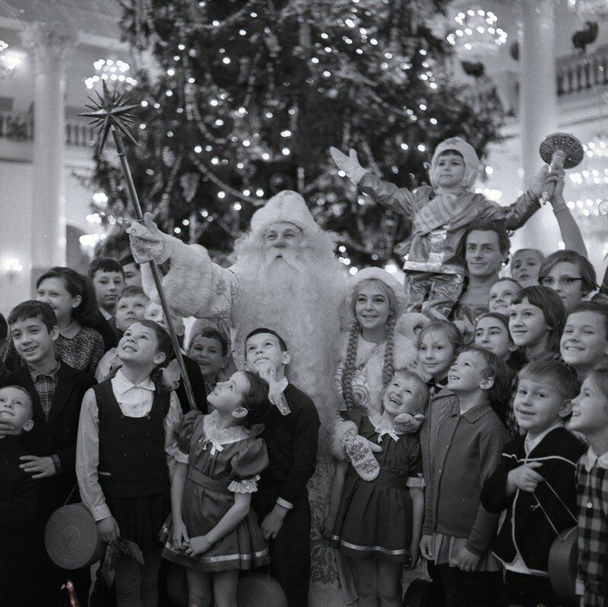

В современной России
П
риготовления к главному празднику года в России начинаются уже с начала зимы. На улицах городов появляются украшенные елки, световые инсталляции, ледяные скульптуры, снеговики и фигуры Деда Мороза, Снегурочки и символа наступающего года по восточному календарю. На центральных площадях проходят праздничные представления. Традиционно организуют детские утренники, где ребята принимают участие в маскараде, играют, поют песни и танцуют вокруг елки, рассказывают стихи и получают подарки от Деда Мороза и Снегурочки.

Семьи украшают свои дома и квартиры, стараются избавиться от всего старого и ненужного, наряжают елку, готовят подарки. По традиции празднование 31 декабря начинается примерно в 23 часа. За ужином обычно звучит тост за уходящий год, вспоминают все счастливые события, которые он принес. Президент в эфире ТВ подводит итоги года и поздравляет всех граждан России с Новым годом. Под звуки курантов загадывают самые заветные желания и поздравляют друг друга с наступлением Нового года, зажигают бенгальские огни и запускают фейерверки.

Традиции и обычаи
Т
радиции и обычаи празднования Нового года в России складывались столетиями. Украшать дома хвойными деревьями и ветвями, писать письма Деду Морозу, наряжаться в новую одежду, избавляться от всего ненужного, раздавать долги и прощать обиды, дарить друг другу подарки, собираться вместе за праздничным столом – эти и другие традиции неизменно соблюдаются и сегодня. Главным развлечением у простых людей было катание на санях и ледяных горках. Со времен правления Петра I стал популярным обычай запускать фейерверки.

"Одной из новогодних традиций во многих странах стало дарение поздравительных открыток. Они быстро и точно реагировали на настроения в обществе, - говорит Марина Бочарова, культуролог, преподаватель Московской международной академии. – Золотой век открыток – конец 19-го - начало 20 века. Новогодние почтовые карточки, как называли открытки, появились в 1897 году. Многие знаменитые художники не стеснялись брать заказы на оформление открыток. Иван Шишкин, Илья Репин, Иван Билибин и многие другие рисовали иллюстрации для лицевой стороны карточки. Чаще всего изображали новогодние пейзажи, сценки с детьми, подковы как символ удачи или ангелов. Или рисовали поезда, которые мчались через снег и лес, демонстрируя развитие техники. Какой-либо цензуры не было, и открытки выпускали многие типографии".

По словам эксперта, в советское время выпуск любых открыток был взят под контроль государства. И новогодние открытки оказались под запретом вместе с самими праздниками. Их выпуск возобновился только в 1941 году. Сюжеты иллюстраций, конечно же, были военные. Уже после окончания Великой Отечественной войны они сменились на повседневные. К слову, по темам изображений открыток можно отслеживать политические, социальные и культурные изменения в государстве. Так после полета Юрия Гагарина в космос на поздравительных карточках появляется космонавт с ракетой. В 60-70-е на открытках изображают телевизор и механические детские игрушки. В это время они еще были предметами роскоши. Но самый популярный "политический" сюжет — это Кремль с курантами, изображение выпускалось миллионными тиражами до начала 90-х. В наши дни открытка остается одним из традиционных подарков.
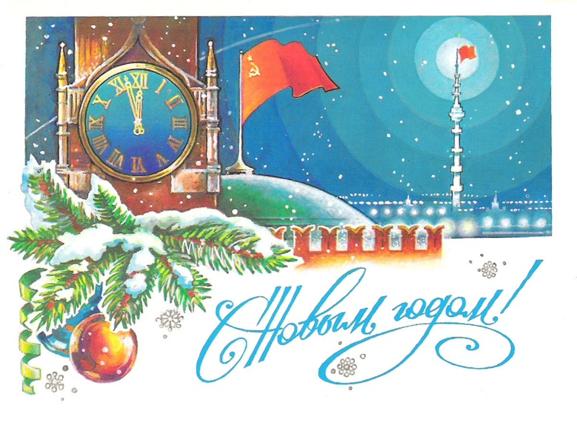
Символика и атрибуты
С
уществует немало предметов и образов, которые ассоциируются с главным зимним торжеством. Но самые популярные – нарядная елка, добрый Дедушка Мороз и его внучка Снегурочка, праздничный стол с угощениями. Также согласно китайскому календарю каждый год символизирует тотемное животное.

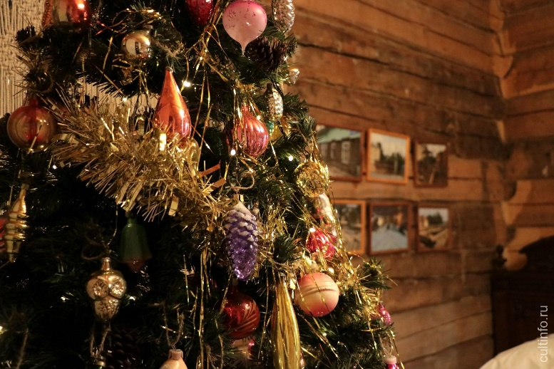

Новогодняя елка
С
имволом Нового года ёлка стала не сразу. Дело в том, что в русских погребальных обрядах использовалась ель и сосна, именно поэтому люди не желали нести в дом хвойные деревья. С петровских времен появилась традиция украшать дома ветками хвои. В середине XIX века аристократы наряжали рождественскую елку и соревновались, чья выше и богаче украшена. А вот среди крестьян этот обычай не приживался вплоть до 1930 года.

Сегодня елка, украшенная покупными и самодельными игрушками, мишурой и гирляндами, лакомствами в виде расписных пряников и конфет – неотъемлемый атрибут праздника. Пушистая зеленая красавица занимает почётное место в каждом доме и радует глаз. Вокруг нее дети водят хороводы и, конечно же, под елочкой оставляют презенты.

Дед Мороз и Снегурочка
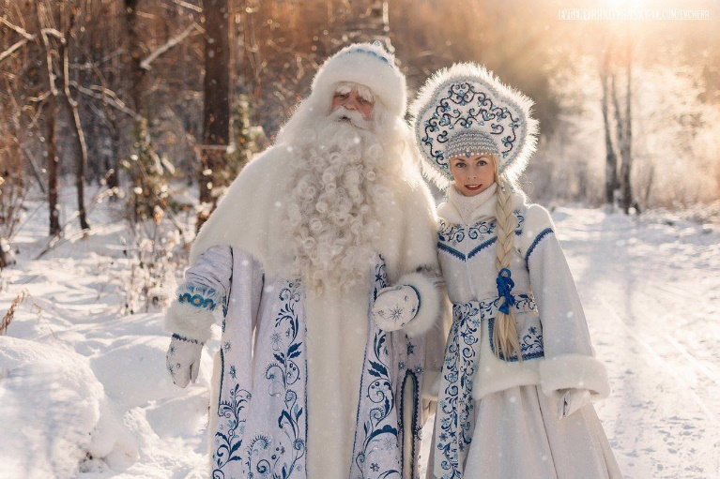

Н
есомненно, самые любимые персонажи новогоднего праздника - Дед Мороз и Снегурочка. Новогодний волшебник появился в России к ХХ веку, а прообразом Деда Мороза считаются сразу несколько персонажей: языческий колдун Карачун (Трескун), сказочный персонаж Морозко, Святой Николай Чудотворец. Дедушка Мороз на упряжке с огромным мешком подарков никогда не отправляется в путь без своей помощницы — внучки Снегурочки. Они вместе одаривают детей подарками.

Новогодний стол
Е
ще наши предки в новогоднюю ночь накрывали на стол щедрое угощение. Сегодня наряду с традиционными яствами – салатами и бутербродами с икрой, мандаринами принято накрывать стол с учётом восточного гороскопа и обязательно учитывать, что понравится символу года.

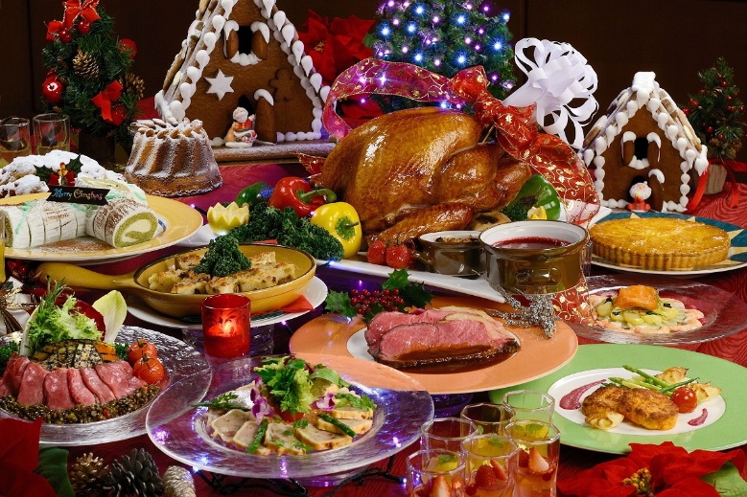

Старый Новый год
Р
оссия – страна, где Новый год встречают рекордное количество раз за день (по разным часовым поясам). Кроме того, в России в ночь с 13 на 14 января установился обычай праздновать Старый Новый год. Впервые он отмечался 14 января 1919 года.
В 1918 году власти приняли решение следовать примеру прогрессивных стран и издали декрет о новом летоисчислении – вместо юлианского календаря официальным стало григорианское летоисчисление. И начиная с XX века между двумя календарями разница составляет 13 дней. Русская православная церковь отказалась принять новый календарь, так появились две даты торжества — Новый год и старый Новый год (по григорианскому календарю 14 января соответствует 1 января юлианского).

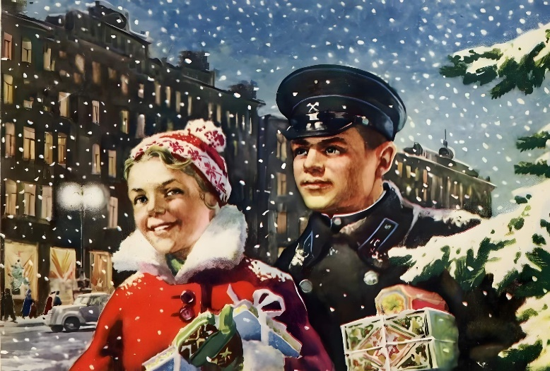

ЯНВАРЬ 2024
КАЛЕНДАРЬ
ПРАЗДНИКИ, ОСОБЫЕ ДНИ

1 Новый Год
День былинного богатыря Ильи Муромца
День дымковской игрушки
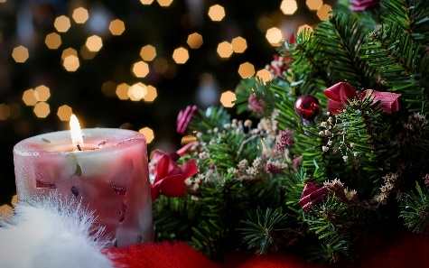
2 Международный день научной фантастики
3 День русской матрешки
День рождения соломинки для коктейлей
4 День рождения Ньютона (1643)
6 День колядок в канун рождества
7 Рождество Христово
8 День детского кино
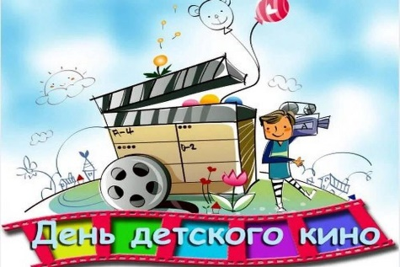
9 Международный день хореографа
День снегиря
10 День признательности комнатным растениям
День рождения А. Толстого

11 Международный день Спасибо
День заповедников и национальных парков России
12 День северного сияния
День рождения Шарля Перро (1628)
13 День российской печати
14 Всемирный день логики
Старый Новый Год
Международный день планетариев
15 День зимующих птиц России Акция «Покормите птиц»!
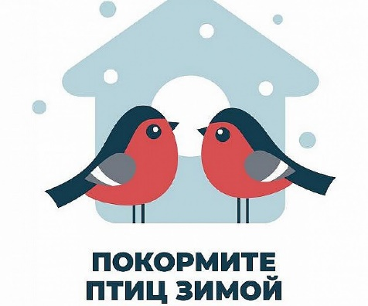
День фигурного катания
День шляпы или День головного убора
День рождения О. Э. Мандельштама (1891)
17 Международный день детских изобретений
18 Международный день снеговика
День рождения А. Милна
19 Крещение Господне
20 День осведомленности о пингвинах
Всероссийский день учета водоплавающих птиц
День сосулек
21 Международный день объятий
Устраиваем день обнимашек в школе
22 Треугольный день
23 Всемирный день пирога
День ручного письма
24 Международный день эскимо
День зайца-беляка в России
Всемирный день африканской культуры
Родился Гофман Э. (1776)
25 Татьянин день
День российского студенчества
День наоборот
День наоборот, задом наперед или шиворот-навыворот
День рождения Шишкина И. И. (1832)
26 День Австралии
День рождения первой карты России
День снятия блокады Ленинграда
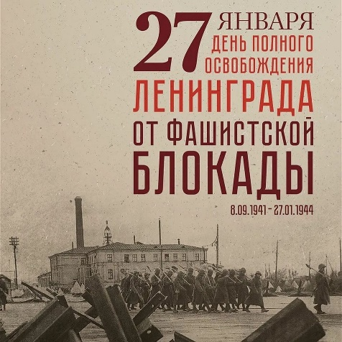
Международный день настольных игр
День памяти жертв Холокоста
День освобождения Красной Армией крупнейшего «лагеря смерти» (Освенцима)
День рождения Салтыкова-Щедрина М. Е (1828)
Родился П. Бажов (1879)
День малахитовой шкатулки
Родился В. Моцарт (1756)
28 Всемирный день снега
Международный день ЛЕГО
День рождения Куинджи А. И. (1841)
29 День первооткрывателя в России
Международный день пазла и головоломки
День рождения автомобиля (1886)
День рождения А. П. Чехова (1860)
30 Международный день зебры
День гжели
День скрапбукинга в России
Международный день ювелира

ГОРДИМСЯ

НАШ ПОБЕДИТЕЛЬ
В "ИНВАПРОФИ!!!

В
сероссийский конкурс профессиональных достижений "ИнваПрофи" проводится среди педагогических работников организаций для граждан с инвалидностью различного профиля. В этом году в финал этого конкурса вышли 142 специалиста со всей России, 20 человек из которых стали победителями и призерами.
По итогам голосования экспертной комиссии победителем федерального этапа Конкурса в номинации "Педагог-предметник в образовании инвалидов и лиц с ОВЗ" стала Никифорова Наталия Леонтьевна, учитель начальных классов нашей школы.
О
т всей души поздравляем Наталию Леонтьевну с этим высоким достижением! Такие учителя - гордость своей школы, родной республики, целой страны!
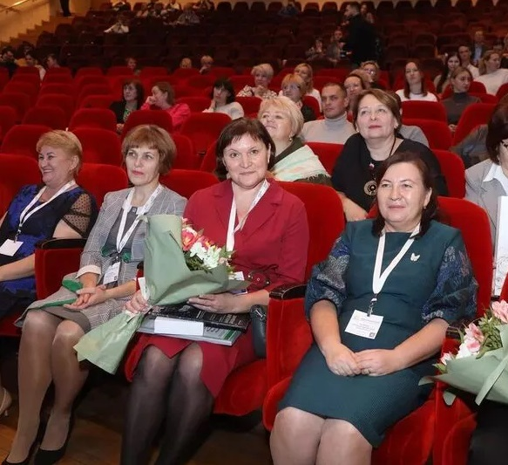

ПОБЕДНАЯ ЛЕГКАЯ АТЛЕТИКА!!!

В
ноябре месяце в школе олимпийского резерва номер 3 города Новочебоксарска прошли чемпионат и первенство Чувашской Республики по спорту слепых. В дисциплине "легкая атлетика" (бег, прыжки в длину, толкание ядра) из 70 участников соревнований заняли призовые места наши ребята.

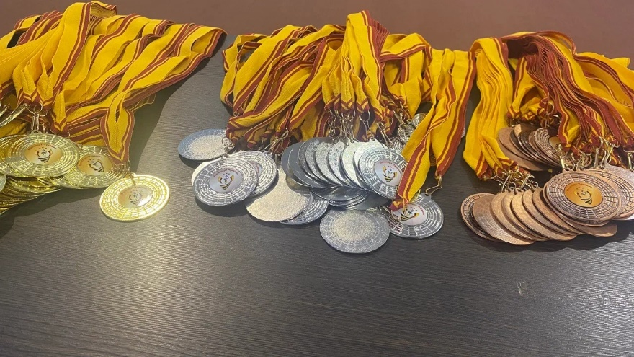

1 место - Щербаков Дмитрий, Ковалева Анна, Трофимова Ирина, Молчанов Владимир, Иванов Артемий, Федоров Тихон, Питрейкина Карина, Железнов Иван, Петрова Арина, Степанов Павел.
2 место - Кузьмина Виктория, Патрикеев Михаил, Михайлов Вадим.
3 место - Бороткина Анастасия, Яковлев Александр, Иванов Алексей, Антипов Александр.
В
от это молодцы!!! Поздравляем наших легкоатлетов и желаем дальнейших побед!!!

ГДЕ ШАШКИ, ТАМ И ШАХМАТЫ!!!

Д
амки, ладьи, ферзи, Е2-Е4... Интеллектуальный спорт - шашки, шахматы. Продуманный ход, выжидательная тактика, триумф победы! Площадкой для тихого зрелища стали чемпионат и первенство Чувашской Республики по шашкам и шахматам среди инвалидов по зрению.
Кто победил? Наши победили! Шашки: 2 место среди юношей у Молчанова Владимира , среди девушек 1 место у Петрейкиной Карины, 2 место у Трофимовой Ирины, на 3 месте Кузьмина Виктория.
В шахматах: 1 место среди девушек заняла Ковалева Анна, среди юношей - на 1 месте Щербаков Дмитрий, на 2 месте Григорьев Дмитрий и на 3 месте Данилов Артем.
У
ра королям и королевам шашечно-шахматного турнира!!!

